-المدار فى الكيمياء – الكيمياء الكهربية {1}الهدى الثانوية - الصديق عبدالرحمن التلب

الكيمياء الكهربية: دراسة التغيرات الكيميائية التى تحدث تحت تأثير الظواهر الكهربية
التحليل الكهربي: هو تفكك المادة نتيجة لمرور الكهرباء خلالها
الأكسدة : زيادة الشحنة الموجبة أى فقدان الإلكترونات
الاختزال : هو نقصان الشحنة الموجبة أى اكتساب الإلكترونات
عدد الأكسدة : هو عدد الشحنة السالبة أو الموجبة التى يفترض أن تحملها ذرة العنصر فى مركب ما
العامل المؤكسد: هو المادة التى تكتسب إلكترون أو أكثر أى ينقص عدد تأكسدها ويتم اختزالها
العامل المختزل: هوا لمادة التى تفقد الإلكترون أو أكثر أى يزداد عدد تأكسدها ويتم تأكسدها
قواعد حساب أعداد التأكسد:
- عدد الأكسدة للعنصر الحر يساوى صفر0 مثلC_{l2} \ Na \ S \أو H₂
- عدد الأكسدة للأيون أحادى الذرة يساوى الشحنة التى يحملها الأيون مثل
Na⁺\(+1) ، S²⁺(-2) ، Al³⁺(-3)
- المجموع الجبرى للأعداد تأكسد لذرات العناصر فى الجزىء يساوى صفر0
- مجموع أعداد تأكسد الذرات فى أيون متعدد الذرات يساوى التى يجملها الأيون كماً ونوعاً0
- عدد الأكسدة للأكسجين فى كل مركباته (-2) ، ما فى حالة البيروكسيدات مثل H₂O₂ و Na₂O₂(-1) وفى المركب OF₂ =(+2)
- عدد الأكسدة للهيدروجين فى كل مركباته يساوى ((1+ ما عدا فى هيدريدات الفلزات مثل NaH ، CaH₂ يساوى (-1)
- عدد الأكسدة لمجموعة الإفلاء (المجموعة الأولى) يساوى (+1) في جميع مركباتها0
- عدد الأكسدة لمجموعة القلويات الأرضية (المجموعة الثانية) (+2) فى جميع مركباتها0
- عدد الأكسدة للهالوجينات (المجموعة السابعة) فى مركباتها الثنائية هو (-1)
- عدد الأكسدة للكبريت فى مركباته الثنائية مثل H₂S ، CuS (-2) ماعدا مركباته مع الأكسجين والفلزر0
- عند أتجاد عنصرين لافلزين فإن عدد الأكسدة للعنصر الأكثر سالبية يكون سالباً ومساوياً للعدد الشحنات التى يحملها العنصر أحادى الذرة0مثلاً في المركب SO₂ عدد تأكسد الأكسجين (-2) وعدد تأكسد الكبريت (+4)أ
أمثلـة محلولة:
- أحسب عدد تأكسد اليود فى كل من:
أ) KIO₄ ب) KIO₃
الحــل
- س + 1 + 4(-2) = 0
س = +7
المدار فى الكيمياء – الكيمياء الكهربية {14}الهدى الثانوية - الصديق عبدالرحمن التلب
جـ/ عدد الإلكترونات التى تحررت ؟ [6.2×²³10]
د/ عدد المولات المترسبة من كل عنصر ؟ [0.01 ، 0.005 ، 0.003]
ه/كتلة الفضة المترسبة ؟ [1.08]
(12) ترسب 0.108 جم من الفضة عند مهبط خلية للتحليل الكهربى عند مرور تيار
مباشر شدته 1.5 أمبير فى محلول نترات الفضة0
أ/أكتب معادلة أيونية توضح التفاعل الذى تمّ عند المهبط ؟
ب/ احسب كمية الكهرباء التى مرت بالكولوم ؟ [96.5]
جـ/ احسب الزمن اللازم لمرور هذه الكمية من الكهرباء ؟ [64.3]
(13)حلل محلول مائي لكلوريد الصوديوم كهربياً بتيار مباشر لمدة 10 دقائق 0
أ/ ما هى الأيونات الموجودة فى المحلول ؟
ب/ ماهى المادة المتحررة عند المهبط ؟
جـ/ احسب حجم محلول بالسم³ الذى تركيزه 0.5 م اللازم لمعادلة المحلول الناتج بعد
انتهاء التحليل؟ [40]
(14) خلية فرق جهدها 2.1 فولت مصممة من أقطاب النحاس ذى الجهد +0.34 فولت
والألمنيوم 0 أحسب جهد الألمنيوم ؟ [-1.76]
(15) تمّ إمرار تيار كهربى مباشر قدره 0.3 أمبير لمدة 40 دقيقة فى 30 سم³ من محلول
NiCl₃ تركيزه 0.35 م 0
أ/ أكتب معادلة أيونية توضح تأين NiCl₃فى المحلول ؟
ب/ أحسب كمية الكهرباء التى مرت بالفراداى ؟ [0.007]
جـ/ كم عدد مولات Ni المترسبة عند المهبط ؟ [0.0035]
د/ كم عدد مولات Cl₂ المتحررة عند المصعد ؟ [0.0035]
(16) مر تيار شدته 10 أمبير فى محلول المركب (XY) لمدة 10 دقائق فكان القطبان من نفس العنصر (X) ، إذا كانت الكتلة الذرية لـX 96.5 وتكافؤه 3 ، احسب كتلة
X المترسبة ؟ [2]
(17) مر تيار كهربى مباشر فى محلولي المركبين (ZF) و(WX) فى خليتين موصلتين على التوالى ، فترسب عند المهبط 0.15 جم من العنصر (Z) و0.25 جم من العنصر (W)
احسب مكافئ (Z) إذا كان مكافئ (W) يساوى 45 ؟ [27]
(18) فولتاميتر نحاسى تم فيه تيار شدته 10 أمبير لمدة 30 دقيقة0 احسب متوسط سمك طبقة الناس المترسب على المهبط إذا كانت المساحة المغمورة من 300 سم² والمكافيء الكهروكيميائى للنحاس 0.00033 حم/كولوم وكثافة النحاس 9حم/سم³ عند الظروف
القياسية ؟ [0.1782]
(19) فى عملية طلاء بالكروم تمّ ترسيب 0.52 جم من الكروم عند المهبط ، احسب0
أ/ كمية الكهرباء بالكولوم اللازمة لترسيب الكروم ؟ [1930]
ب/ عدد مولات الإلكترونات المتحررة ؟ [0.002]
جـ/ عدد الإلكترونات المتحررة ؟ [1.2×²²10]
د/ الزمن اللازم لترسيب هذه الكمية من الكروم إذا كانت شدة التيار 1.5 أمبير؟
[1286.7]
المدار فى الكيمياء – الكيمياء الكهربية {13}الهدى الثانوية - الصديق عبدالرحمن التلب
(4) أ/ جد عدد تأكسد العنصر الذى تحته خط فيما يلى :
H₃AsO₄ ، K₂PtCl₆ ، MoO₄ ، CH₂O ، KMnO₄
ب/ جد عدد تأكسد العنصر الذى تحته خط فى كل من الأيونات التالية:
[As₂O₃]² ⁻ ، [FeCN)₆^{]4}- ، [ClO₄]⁻ ، [ Cr₂O₇]²⁻
(5) مرر 0.02 فاراداى من الكهرباء فى محلول حمض الكبرتيك المخفف باستعمال
فطبين من البلاتين
أ/ اعط اسماء الغازات الناتجة والأقطاب الناتجة عندها ؟
ب/ احسب عدد المولات الناتجة من كل غاز ؟ [0.005 ،0.01]
جـم احسب الزمن المطلوب لإمرار 0.02 فراداى بتيار قدره 2 أمبير؟ [965]
(6) تيار مباشر مقداره 0.81 أمبير يرسب 0.26 جم من العنصر X (كتلته الذرية 52)
عند المهبط ، عندما مرّ خلال محلول كبريتات X لمدة 30 دقيقة0
أ/ ما نوع الشحنة التى يحملها العنصر X ؟
ب/ أحسب القيمة العددية لشحنة العنصرX ؟ [3]
جـ/ اكتب معادلة لتفاعل المهبط ؟
د/ اكتب الصيغة الكيميائية لكبريتات العنصر X ؟
(7) عندما مررت نفس الكمية من الكهرباء خلال خليتين مناسبتين تحررت 9.2 جم
من الصوديوم فى الخلية الأولى ، فكم جراماً من الألمونيوم تتحرر فى الخلية
الأخرى ؟ [10.8]
(8) يتطلب محرك جهاز تشغيل محرك سيارة سريان تيار كهربى مقداره 193 أمبير
لمدة 1.2 ثانية ويستهلك الجهاز هذه الطاقة من مركم للرصاص يتألف من 6 خلايا
موصلة على التوالى فإذا كان تفاعل المصعد هو
Pb + HSO₄⁻ PbSO₄ + H⁺ + 2e⁻
فما هى كتلة الرصاص التى تستهلك عند تشغيل المحرك (207= Pb) ؟ [1.49]
(9) مرّ تيار مقداره 1.5 أمبير لمدة 30 دقيقة خلال محلول فلز ثلاثى التكافؤ ، فترسب
1.08 حم من الفلز على المهبط 0 أحسب:
أ/ كمية الكهرباء التى مرت بالكولوم ؟ [270]
ب/ الكتلة الذرية للفلز ؟ [115.8]
(10) مرر تيار مباشر مقداره 2 أمبير لمدة 15 دقيقة خلال محلول من أملاح فلز كتلته
الذرية 193 مترسب 1.2 جم من الفلز عند المهبط0 أحسب
أ/كمية الكهرباء التى مرت بالكولوم ؟ [1800]
ب/ الشحنة الكهربية لأيون الفلز ؟ [3]
(11) ثلاث خلايا تحوى الأولى AgNO₃ والثانية CuSO₄ والثالثة Al₂(SO₄)
مرر خلال الدائرة تيار كهربى مباشر مقداره 0.5 أمبير لمدة 32 دقيقة و10 ثوانى 0
أحسب
أ/ كمية الكهرباء التى مرت بالفرداى ؟ [965]
ب/ عدد مولات الإلكترونات التى تحررت؟ [0.01]

المدار فى الكيمياء – الكيمياء الكهربية {2}الهدى الثانوية - الصديق عبدالرحمن التلب

- س + 1 + 3(-2) =0
س = +5
(2) احسب عدد تأكسد الكربون فى الآتى:
ا) CH₂Cl₂ ب) C₂H₆ جـ) CO₂
الحــل
  - س + 2(+1) + 2(-1) = 0
س = 2 – 2 = 0
س = صفر
ب) 2س + 6(+1) = 0
2س + 6 = 0
2 س = -6
س = -3
جـ) س + 2(-2) = 0
س - 4 = 0
س = +4
(3) احسب عدد التأكسد لكل من الآتى:
(i) الفسفور فى³⁻ PO₄ (ii) الكبريت فى S₈
(iii) الكروم فى NaCrO₂ (iV) النتروجين فى N₂O₄
الحـــل

- س + 4(-2) = -3
س = +5
- س = صفر
- س +1 + 2(-2) = 0
س = +3
- 2س + 4(-2) = 0
2س = +8
س = +4
(4) عيّن العامل المؤكسد والعامل المختزل فيما يلى:
أ/ 2H₂S + SO₂ 2H₂O + S

ب/ CHBr₂-CHBr₂ CH≡CH + 2Br₂

<ـ/ H₂O + C CO + H₂

د/ 3CuO + 2NH₃ 3Cu + 3H₂O + N₂
المدار فى الكيمياء – الكيمياء الكهربية {3}الهدى الثانوية - الصديق عبدالرحمن التلب

ه/ 8H₂O+ 16HCl + 2KMnO₄ 2MnCl₂ + 2KCl₂ + 5Cl₂
الحـــل
أ/ العامل المؤكسد هو SO₂ S⁰ إخــتزال S⁴⁺

العامل المختزل هو H₂S S²⁻ أكســـدة S⁰

ب/ العامل المؤكسد هو Br₂ Br^{1ا} اختزال Br⁰

االعامل المحتزل هو CH≡CH C¹⁺ أكســــــــــدة C¹⁻

جـ/ العامل المؤكسد هو H₂O H⁰ اختزال H¹⁺

االعامل المختزل هو C C²⁺ أكســــــــــــــــــدة C⁰

د/ العامل المؤكسد هو CuO Cu⁰ اخـــــــــــــــــتزال Cu²⁺

االعامل المختزل هو NH₃ N⁰ أكســـــــــــــ\ة N³⁻

ه/ العامل المؤكسد هو KMnO₄ Mn²⁺ اختزال Mn⁷⁺

االعامل المختزل هو HCl Cl⁰ أكســـــــــــــــــــدة Cl¹⁻

الحصول على الطاقة الكهربية من
تفاعلات الأكسدة والاختزال

الخلية الكهروكيميائية :
تتكون من فلزين كل مغمور فى محلول لأحد أملاحه
ويصل بينهما حسر ملحى 0
المصعد : هو القطب الذى تحدث فيه عملية الأكسدة0
المهبط : هو القطب الذى تحدث فيه عملية الإختزال0

مثال : خلية خارصين / نحاس

المدار فى الكيمياء – الكيمياء الكهربية {12}الهدى الثانوية - الصديق عبدالرحمن التلب

(6) ما هى شدة التيار اللازم لتحرير مول من الذهب ثلاثى التكافؤ فى عملية تحليل كهربى
خلال ومن قدره 16 ساعة و5 دقائق ؟
الحـــل
Au³⁺ + 3e Au
1 فراداى يحرر 1 مول الكترونات
3 فراداى تحرر 3 مول الكترونات ( مول واجد من الذهب)
كمية الكهرباء ك = 3×96500 كولوم
الزمن ن = (16×60 + 5)×60 ثانية
ن = (960 + 5)×60 = 965×60 ث
ت = ك
ن
ت = 96500×3 = 5 أمبير
965×60
تمرين

- فى تجربة مرر تيار قدره 0.5 أمبير لمدة 80 دقيقة فى خلية كهربية تحوى محلول ملح نحا ومخلول ملح فضة
أ/ أحسب كمية الكهرباء التى مرت؟ [2400]
ب/ أحسب كتلة كل من النحاس والفضة التى ترسبت ؟ [2.7 ، 0.8]
- مرر تيار قدره 1.4 أمبير فى فولتاميتر نحاس لمدة 24 دقيقة و 10 ثوانى 0
أحسب كتلة النحاس المترسب على المهبط ، علماً بأن المكافىء الكهروكيميائى
للنحاس 0.00033 جم/كولوم ؟ [0.6699]
- أكتب العامل المختزل والعامل المؤكسد فى كل من المعادلات الآتية:

أ/ H₂+ ZnSO₄ Zn + H₂SO₄

ب/ CH₃COOH +Cu₂O CH3COH + CuO

جـ/ 2RbOH + H₂ 2Rb + H₂O

د/ I₂ + K₂SO₄ + 2H₂O H₂SO₄ + H₂O₂ + KI₂

ه/ 2HBr H₂ + Br₂

المدار فى الكيمياء – الكيمياء الكهربية {11}الهدى الثانوية - الصديق عبدالرحمن التلب

(3) احسب كتلة الفضة المترسبة عند إمرار تيار كهربي مباشر شدته
0.5 أمبير فضة؟
الحـــل

و = ت×ن×ذ
96500ف
و = 0.5×8×60×108 = 0.034 جم
96500
- كم حجم الهيدروجين المنطلق الذى يمكن الحصول عليه فى الظروف العادية عند
إمرار تيار شدته 3 أمبير فى محلول مخفف من حمض الهيدروكلوريك لمدة 5 دقائق
(حجم ألمول الجرامى للغار عند م,ض.د = 22.4 دسم³) ؟

الحـــل
و = ت×ن×ذ
96500ف
و = 3×5×60×1 = 0.009326 جم
96500×1

عدد المولات = الكتلة بالجم = 0.009326 = 0.004663 مول
الكتلة الجزيئية 2

حجم = غدد المولات×حجم المول
= 0.004663×22.4 = 0.104 دسم³ = 104 سم³

(5) عند مرور تيار شدته 0.3 أمبير لمدة ساعتين فى محلول فلز ثنائي التكافؤ
ترسب 0.7128 جم عند المهبط ما هو المكافىء الكهروكيميائى والكتلة الذرية
لهذا الفلز ؟
الحـــل

و = ت×ن×ه

ه = و = 0.7128 = 0.00033 حم/كولوم
0.3×2×60×60

ذ = 96500×ف×ه = 96500×2×0.00033 = 64.69
المدار فى الكيمياء – الكيمياء الكهربية {4}الهدى الثانوية - الصديق عبدالرحمن التل
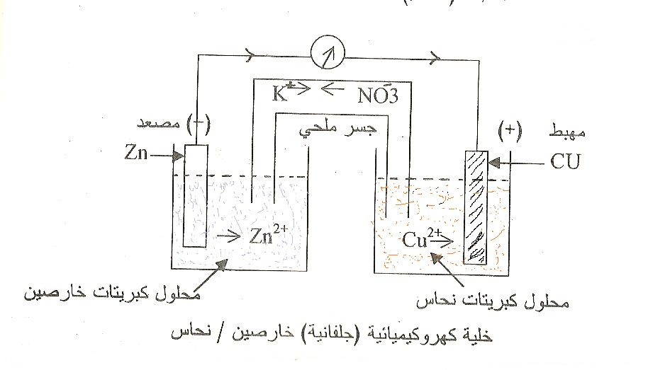
تفاعل المصعد Zn²⁺ + 2e أكســدة Zn

تفاعل المهبط Cu اختــزال Cu²⁺ + 2e

التفاعل الكلى Cu Zn²⁺ + Zn + Cu²⁺
1/ إتجاه التيار فى الدائرة الخارجية من الفطب الموجب الى القطب السالب وإنجاهه
فى الدائرة الداخلية من الفطب السالب الى القطب الموجب
2/ إتجاه التيار الإلكترونى فى الدائرة الخارجية من الفطب السالب الى القطب الموجب
وإتجاهه فى الدائرة الداخلية من القطب الموجب الى القطب السالب0

جهد القطب: هو قابلية مادة القطب للتأكسد او الإختزال أى اكتساب او فقدان الالكترونات0
جهد القطب الأساسى: هو حهد القطب عند الظروف القياسية وهى درجة حرارة 25 ْم
وتركيز المحلزل مول/دسم³ وضغط جوى واحد0
قطبالهيدروجين الأساسى: يتكون من قطعة من البلاتين مغمورة فى محلول من HCl
تركيزه مول/دسم³ محاطا سطحها بغاز الهيدروجين تحت
ضغط ىساوى واحد ضغط جوى
جهد الهيدروجين الأساسى = صفر
فرق الجهد الأساسى للخلية: قدرة الخلية على القيام بجهد كهربى عند الظروف القياسية0

جهد الخلية = جهد المهبط (+) -ـ جهد المصعد (-ـ)

المدار فى الكيمياء – الكيمياء الكهربية {5}الهدى الثانوية - الصديق عبدالرحمن التلب

بعض الحقائق عن السلسلة الكهروكيميائية:
- العناصر التى فى أول السلسلة عوامل مختزلة قوية والعناصر التى فى آخرها عوامل مؤكسدة قوية0
- الفلزات فى اعلى السلسلة أكثر نشاطاً من التى تليها0
- كلما كان البعد بين العنصرين كبيراً ازداد ثبات المركب الناتج من
اتجادهما0 NaCl Na + Cl
- الفلزات التى تقع فوق الهيدروجين تزيحه من الأحماض
H₂ + ZnSO₄ Zn + H₂SO₄

- الفلزات التى تقع أعلى السلسلة تزيح التى تليها فى الترتيب من مركباتها
ZnSO₄ + Cu Zn + H₂SO₄
- يمكن تكوين خلية كهربية من كل عنصرين يكون فرق الجهد بينهما مناسباً
بحيث يصبح العنصر ذو الجهد الآعلى مهبطاً (+) والعنصر ذو الجهد الأقل
مصعداً (-ـ)
مثال محلول:
خلية جهدها 1.896 فولت تتكون من البزموت ذى الحهد 0.226 فولت
والآلمونيوم0 جد:
- التفاعلات عند كل قطب ؟
- العامل المؤكسد والعامل المختزل ؟
- جهد الألمنيوم ؟
الحـــل

- المصعد (-ـ) Al³⁺ + 3e Al

المهبط (+)Bi³⁺ + 3e BI

التفاعل الكلى Al³⁺ + Bi Al + BI³⁺

(ii)العامل المؤكسد هو BI³⁺
العامل المختزل هو Al

(iii) حهد الخلية = جهد المهبط(-ـ) -ـ جهد المصعد (+)

1.896 = 0.226 -ـ جهد الآلمونىوم

جهد الألمونيوم = 0.226 -ـ 1.896 = -ـ 1.67 فولت
المدار فى الكيمياء – الكيمياء الكهربية {10}الهدى الثانوية - الصديق عبدالرحمن التلب

المكافىء الكهروكيميائى: هو كتلة المادة التى تنتجها كمية من الكهرباء مقدارها
كولوم واحد

مكافىء العنصر = الكتلة الذرية
التكافؤ
الفراداى : كمية الكهرباء التى تنتج كتلة مكافئة واحدة من المادة

الفراداى = 96500 كولوم
و = ت×ن×ذ
96500ف
و ≡ كتلة العنصر الناتجة بالجم
ك ≡ كمية الكهرباء بالفرادى
ت ≡ شدة التيار بالأمبير
ن ≡ الزمن بالثانية
ه ≡ المكافىء الكهروكيميائى بالجم/كولوم
ذ ≡ الكتلة الذرية
ف ≡ التكافؤ

(1) فولتامتر نحاس متصل بفولتامتر فضة وعند إمرار كمية معينة من الكهرباء
ترسب 0.159 جم من النحاس 0 فما كتلة الفضة المترسبة ، علماً بأن مكافىء
النحاس 31.8 ومكافىء الفضة 108 ؟
الحـــل
كتلة الفضة = كتلة النخاس
مكافىء الفضة مكافىء النحاس
كتلة الفضة = 0.159
108 31.8
كتلة الفضة المترسبة = 0.159×108 = 0.54 حم
31.8
- إذا كان المكافىء الكهروكيميائى للفضة يساوى 0.00112 حم/كولوم
أحسب كتلة الفضة المترسبة بإمرار تيار مباشر قدره 0.5 أمبير لمدة
ساعة ؟
الحـــل
و = ت×ن×ه
= 0.5× 60×60×0.00112 = 2.016 حم

المدار فى الكيمياء – الكيمياء الكهربية {9}الهدى الثانوية - الصديق عبدالرحمن التلب

- تحليل محلول حمض الكبريتيك المخفف:
الأيونات فى المحلول ²⁻ SO₄ + 2H⁺ H₂SO₄
OH⁻ + H⁺ H₂O

المهبط: H⁺
H H⁺ + e
H₂ H H +

المصعد: OH⁻ ، SO₄²⁻
تتعادل مجموعة الهيدروكسيل حسب الوضع فى السلسلة
OH OH⁻ + e
O + H₂O OH + OH
O₂ O + O
النتيجة: يتكون حجمان من غاز الهيدروجين عند المهبط وحجم واحد من
الأكسجين عند المصعد
وهذا يعادل تحلل الماء فقط0
الفوائد العملية للتحليل الكهربى:
1- تنقية الفلزات : يكون المهبط من الفلز المراد تنقيته والمصعد من خام الفلز المراد تنقيته والإلكتروليت من أملاح نفس الفلز0
2- استخلاص بعض الفلزات: بنفس طريقة التنقية
3- الطلاء بالكهرباء: يكون المهبط من الفلز المراد طلاءه والمصعد من الفلز المراد الطلاء به والإلكتروليت من أملاح الفلز المراد الطلاء به0
قانونا فراداى للتحليل الكهربى:
القانون الأول:
[كتلة المادة الناتجة أثناء التحليل الكهربى تتناسب طردياً مع كمية الكهرباء التى تمر فى المحلول]

كمية الكهرباء = شدة التيار × الزمن
ك = ت × ن
الكولوم: هو كمية الكهرباء التى تمر خلال مخلول عندما يمر تيار شدته واحد أمبير لمدة ثانية واحدة0
القانون الثانى:
[كتل المواد الناتجة أثناء التحليل الكهربى بنفس كمية الكهرباء تتناسب تناسناً طردياً مع كلتها المكافئة]
كتلة (أ) = مكافىء (أ)
كتلة(ب) مكافىء(ب)
المدار فى الكيمياء – الكيمياء الكهربية {6}الهدى الثانوية - الصديق عبدالرحمن التلب

الخلايا الكهربية
(أ) الخلايا الأولية: تنتج الطاقة مباشرة من التغير الكيميائى ويتم استبدال المواد بعد استهلاك ما بها من ظاقة0

مثال: الخلية البسيطة (خلية فولتا)

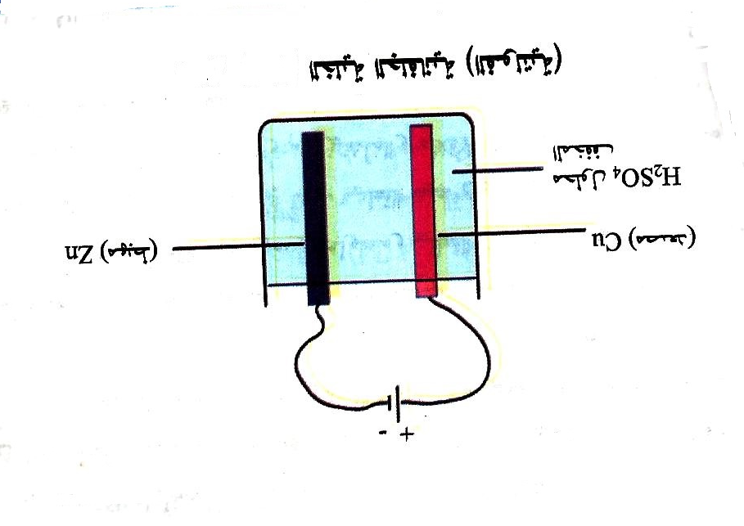
المصعد(+) Zn²⁺ + 2e أكسدة Zn

المهبط(-ـ) H₂ اختزال 2H⁺ + 2e
ــــــــــــــــــــــــــــــــــــــــــــــــــــــــــــــــــــــــــــــــــــــــــــــــــــــــــــــــــــــــــــــــــ
التفاعل الكلى + H2 ⁺Zn² Zn + 2H⁺

عيوب الخلية البسيطة:
1/ الإستقطاب: هو تراكم غاز الهيدروجين حول لوح النحاس ويشكل عازلاً مما يؤدى
إلى توقف التيار الكهربى0
علاجه: أ/ سحب لوح النحاس ومسحه بفرشاه جافة ثمّ اعادته0
ب/ كيميائياً: باضافة مؤكسد قوى مثل ثانى اكسيد المنجنيز ليؤكسد الهيدروجين إلى الماء0
Mn₂O3+ H₂O 2MnO2 + H₂
2/ التفاعل الموضعى: هو التفاعل بين لوح الخارصين والشوائب الموجودة فيه والتى تعمل كاقطاب تتجه إليها الإلكترونات مم يمنع سريان التيار إلى الموصل الخارجى
المدار فى الكيمياء – الكيمياء الكهربية {7}الهدى الثانوية - الصديق عبدالرحمن التلب

علاجه : ملقمة الخارصين بالزئيق0
3/ تخوى سوائل ويصعب نقلها من مكان إلى آخر0
خلية لكلانشية الجافة
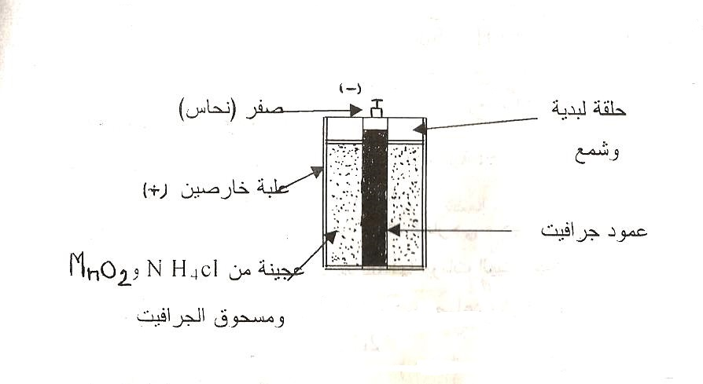
المصعد(-) Zn²⁺ + 2e Zn

المهبط(+) + 2Cl⁻⁺2NH₄ NHCl₄

H₂+ 2NH₃ 2NH₄Cl

Mn₂O₃+ H₂ + MnO₂ H₂

(ب) الخلايا: تتميز بأنها خلايا منعكسة أى يمكن إعادة مكوناتها المستنفدة إلى حالتها الأولى بشحنها
مثال : المركم الرصاصي:
يتكون من عدد من الخلايا يمثل المهبط (+) تانى أكسيد الرصاص ويمثل المصعد(-) فلو الرصاص والإلكتروليت هو حمض الكبريتيك
كثافته 1.25 حم/سم³
(أ) التفريغ:
المصعد (-) PbSO₄ + 2e Pb + SO₄²⁻

المهبط(+) 2H₂O + PbSO₄ SO₄²⁻ + 4H⁺ + 2e + PbO₂
ـــــــــــــــــــــــــــــــــــــــــــــــــــــــــــــــــــــــــــــــــــــــــــــــــــــــــــــــــــــــــــــــــ
التفاعل الكلى 2H₂O+2PbSO₄ Pb+PbO2+2SO₄²⁻ + 4H⁺

المدار فى الكيمياء – الكيمياء الكهربية {8}الهدى الثانوية - الصديق عبدالرحمن التلب

(1) تحليل حمض الهيدروكلوريك المركز :

الأيونات فى المحلول H⁺ + Cl⁻ HCl

OH⁻ + H⁺ H₂O
المهبط (-) H⁺
H H⁺ + e

H₂ H + H

المصعد (+) OH⁻ ، Cl⁻
ينعادل أيون الكلوريد فقط حسب التركيز
Cl + e Cl

Cl₂ Cl + Cl
النتيجة : يتكون حجم واحد من غاز الهيدروجين عند المهبط وحجم واحد من غاز الكلور عند المصعد
(2) تحليل محلول ملح الطعام :
الأيونات فى المحلول Cl⁻ + Na⁺ NaCl

H⁺ + OH⁻ H₂O

المهبط(+) : H⁺ ، Na⁺
يختزل أيون الهيدروجين فقط حسب الوضع فى السلسلة0
H H⁺ + e

H₂ H + H
المصعد (-) Cl⁻ ، OH⁻
يتعادل أيون الكلوريد فقط لتركيزه الأعلى
Cl + e CL⁻

Cl₂ Cl + Cl
النتيجة : يتكون حجم واحد من غاز الكلور وحجم واحد الهيدروجين ويصبح المحلول قلوياً لتكون هيدروكسيد الصوديوم
NaOH Na⁺ + OH

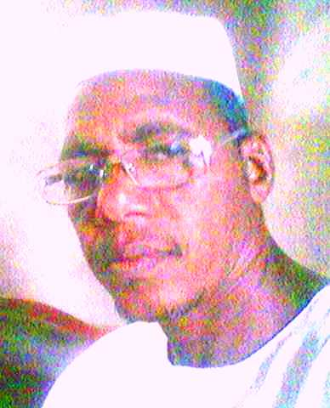
مواليد الهدى 1968م
كلية التربية جامعة الخرطوم 1992م
مدرسة ملكال ون بنين
مدرسة الإنقاذ بنات – ملكال
مدرسة القيادة – ملكال
معهد حداد الخاص – الكلاكلة
مدرسة تنوب المشتركة
مدرسة الرضوان المشتركة – افطس
مدرسة رابعة العدوية – أبوقوتة
مدرسة الإمام الشافعى – أبوقوتة
مدرسة الحاجاب المشتركة
مدرسة الهدى بتات
مدرسة الهدى بنين
مدرسة قوزالرهيد المشتركة
المدرسة الإلكترونية السودانية




المدار فى الكيمياء

لطلاب الشهادة الثانوية
الكهربية

اعداد الأستاذ /
الصديق عبدالرحمن التلب



